学习中心学位管理

第一篇 概述

一、系统目的
该系统为学习中心工作人员提供学位外语考试信息上报、学位课程成绩查询、学位申请资料上报模块，方便其完成与学位申请有关的各项工作，为不断提高学位授予率提供平台保障，促进学位管理工作的高效化、规范化、程序化开展。

二、系统功能
- 学位外语考试信息上报
- 学位课程成绩查询
- 学位申请相关

三、名词解释

四、业务流程
步骤 | 步骤名称 | 操作人员 | 说明
1 | 发布湖南省成人高等教育学士学位外语水平考试报名工作通知 | 学院 | 湖南省学位外语考试一年安排两次，在网站首页学院公告中发布相关通知，具体报名网址：湖南省学位办http://xwb.hnedu.cn
2 | 发布成人教育学士学位申请相关事项通知 | 学院 | 一年有两次申请，在网站首页学院公告中发布相关通知,并在信息管理平台中导入可申请学位学生名单。
3 | 学位外语考试合格信息上报 | 学习中心 | 学位外语考试成绩公布后，成绩合格的学生可通过学习中心上传学位外语准考证原件扫描件、学位外语合格证书原件扫描件、成绩查询网址。
4 | 学位外语考试合格信息审查 | 学院 | 审查学位外语成绩是否真实有效。
5 | 学位申请 | 学习中心 | 学习中心按照我校学士学位申请相关政策要求，提交满足学位申请条件且有申请意向的学生的纸质申请材料，并在信息管理平台的学位申请相关模块中确认申请学位的学生。
6 | 学院审核 | 学院 | 学院审核学习中心提交的纸质申请材料是否齐全、合格。学院审核所有材料后，经中南大学学位委员会审查，报湖南省学位办审批并颁发学位证书。

第二篇 具体操作方法
点击信息管理平台“学位信息”栏目，进入学位管理子系统。

一、学位外语考试信息上报
湖南省学位外语考试每年安排2次，一般在6月、11月进行。具体考试安排详见学院公告，学生可以根据本人情况选择是否报考。
外省学生报考当地成人教育学士学位外语考试，报名前必须由所属学习中心汇总名单提交学院，学院汇总后报学校有关部门统一向湖南省学位办报备，以便湖南省学位办向各省、市、区学位办出具委托函，委托当地学位办组织报考。
点击左侧导航栏“学位外语考试”，显示如图1所示页面。该页面列出可参加学位外语考试的全部学生信息。如需要报名学位外语考试，可以点击如图1所示页面上的“考试报名”链接，弹出如图2所示页面（所有参加学位外语考试的学生，学习中心可以通过系统提交报名数据）。选择“报考外省学位英语”时，同时必须选择考试的省份；选择“报考湖南省学位英语”时，不需要选择省份，系统默认选择湖南省。报名时间是填写到当地或湖南省
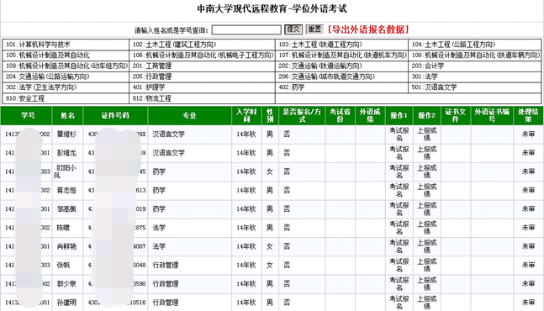
图1可参加学位外语考试的学生信息
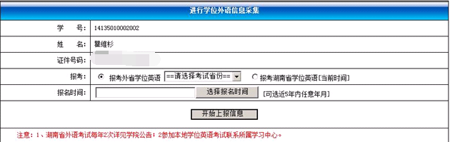
图2学位外语报名
学位外语考试办报名的时间。信息填入完成后，可点“开始上报信息”按钮。如果需要导出所有报名参加学位外语考试的学生信息，可点击如图1所示页面上的“[导出外语报名数据]”。如果学生外语考试成绩已合格，可点击如图1所示页面上的“上报成绩”，弹出如图3所示页面。按照页面上提示把信息填写完整，就可点击“开始上报信息”按钮。如果要查看学院审查学位外语成绩的结果，在如图1所示页面上“处理结果”中可以看到。
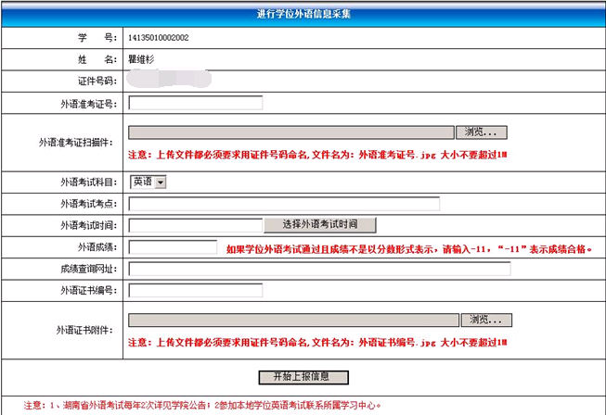
图3学位外语考试成绩上报

二、学位课程成绩查询
学位课程是各专业2010年秋启用的教学计划中标注*的课程。学生可到学院首页教学计划模块中查询学位课程。申请学位的条件之一是指定的学位课程单科成绩70分及以上；学位课程成绩不符合条件且不超过标准学制2年内的学生可以申请参加学位课程重考。
点击左侧导航栏“学位课程成绩”，显示如图4所示页面。该模块显示的是不超过标准学制2年内，即将毕业或已毕业的学生课程成绩。在此页面上可以通过输入姓名和学号查询单个学生学位课程成绩；也可点击“[导出]”链接，导出EXCEL格式数据。
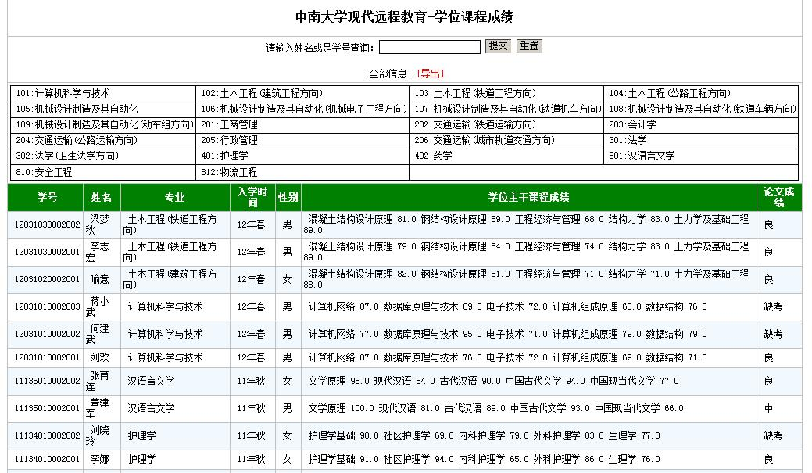
图4学位课程成绩

三、学位申请相关
点击左侧导航栏“学位申请相关”，显示如图5所示页面。该模块显示的是满足学位申请条件的学生。学习中心必须在系统中确认申请学位的学生，并且邮寄学生的学位申请相关纸质材料到学院。
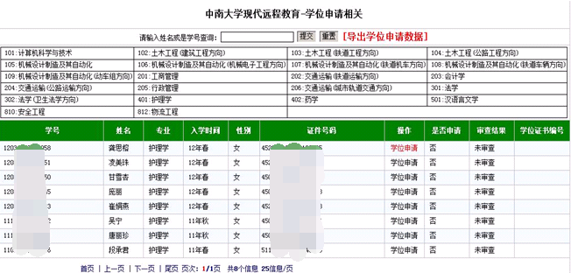
图5满足申请学位的学生信息
在此页面上点击“学位申请”链接,会显示如图6所示页面。如果确定学生要申请学位，选择是“是”,然后点击“开始上报信息”按钮。学院会审查学生学位申请纸质材料是否齐全是否真实有效，学院的审查结果可在如图5页面的“审查结果”栏显示。如果学习中心要导出学生学位申请数据，可以点击如图5页面的“[导出学位申请数据]”。
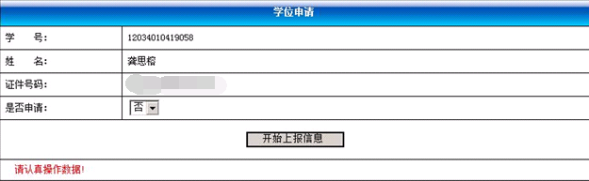
图6学位申请操作

